专委会简介
中国自动化学会大数据专业委员会成立于2016年。专委会的宗旨是促进大数据的获取、压缩感知、数据融合、数据挖掘、机器学习等与控制理论与系统工程相结合，研究基于数据的系统建模、控制、优化、决策、调度、故障诊断与维护等问题，解决复杂的社会与工程系统难于基于机理进行建模和信息处理的困难。
主要研究方向是大数据实时获取与压缩感知；多源大数据融合理论与方法；动态大数据机器学习方法与技术；基于数据的系统建模、优化与控制；基于数据的系统调度、决策和管理；基于数据的系统故障诊断与健康维护；面向领域的大数据技术、标准及应用。
专委会大事件
1、参与组织召开两届工业人工智能国际会议
2019年7月21-27日，首届工业人工智能国际会议在沈阳隆重举行。中国自动化学会大数据专业委员会参与组织本次会议。会议旨在促进自动化与人工智能深度融合，推动工业人工智能研究方向的发展，同时为海内外自动化与人工智能领域的专家、学者、研究生及工程技术人员提供一个学术交流和研讨最新研究成果的国际平台。参会人员包括中国工程院院士柴天佑、中国工程院院士王天然、国家自然科学基金委员会信息学部副主任李建军、国家自然科学基金委员会信息学部三处副处长吴国政等500余人，其中来自美、英、加、德、法等18个国家和地区的海外专家60余人。
会议包括大会报告、国际前沿论坛、专题研讨会、学术沙龙四个部分，组织了包括控制科学前沿、复杂系统优化前沿、复杂系统智能建模前沿、人工智能驱动的自动化前沿在内的4个国际前沿论坛，邀请国内外领域专家58人作学术报告，分享他们的最新研究成果。
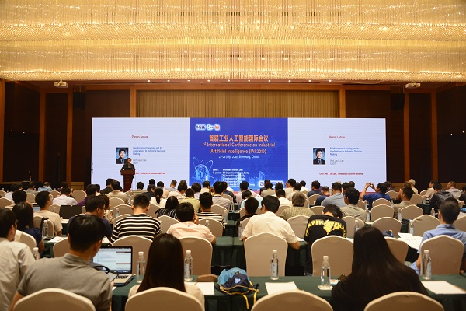
2020年10月20-25日，专委会参与组织的第二届工业人工智能国际会议在沈阳隆重举行。来自美、英、加等18个国家和地区的海外专家和学生，以及国内相关领域的专家学者和研究生共计500余人参加会议。
大会组织了包括控制科学前沿、复杂系统优化前沿、复杂系统智能建模前沿、人工智能驱动自动化前沿等4个国际前沿论坛，安排了147场分组报告。各位专家围绕人工智能时代自动化的发展方向，就网络化控制、计算智能、增强学习、深度学习、进化计算等热门话题进行了深入探讨。
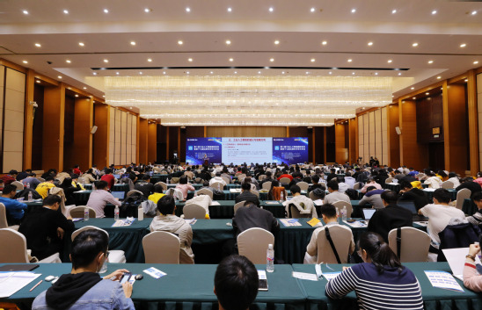
2、第29届中国过程控制会议上组织专题论坛
2018年7月27—29日，第29届中国过程控制会议在沈阳召开。超过700位来自控制领域的海内外专家学者齐聚一堂，共同交流、探讨过程控制的最新研究成果和研究方向。
中国自动化学会大数据专业委员会同大会主办方合作组织了“大数据论坛——人工智能驱动的自动化”专题论坛，邀请Michael Buro 教授(University of Alberta)作了题为“Game AI Challenges and Big Data”的主旨报告，KayChen TAN教授（City University of Hong Kong）作了题为“Applications of Computational Intelligence to Condition-BasedMaintenance”的主旨报告。论坛同时邀请Liang Zhao博士（George Mason University）、哈尔滨工业大学王宏志教授和美国斯坦福大学董一凝博士作了特邀报告。
3珍贵照片
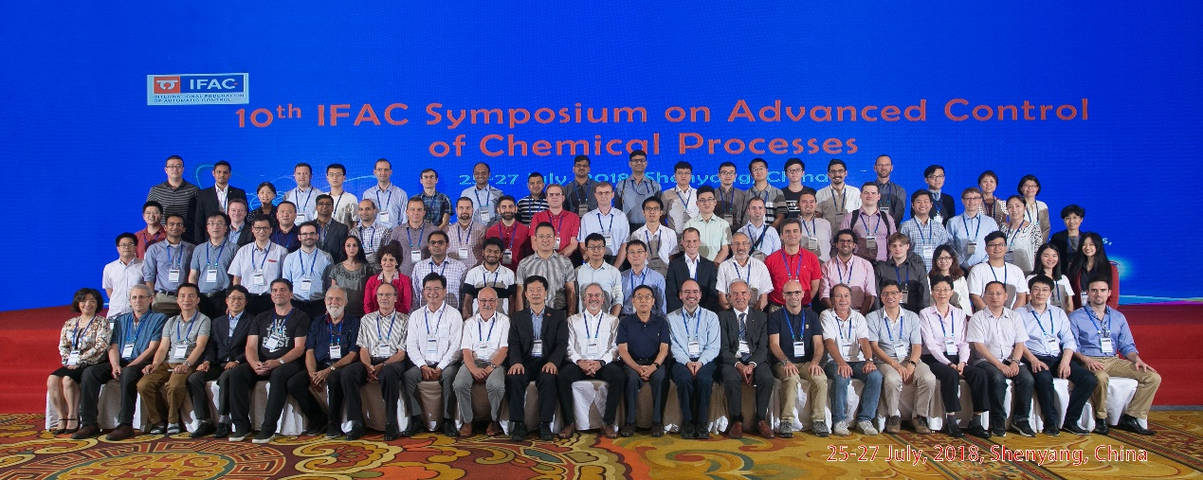
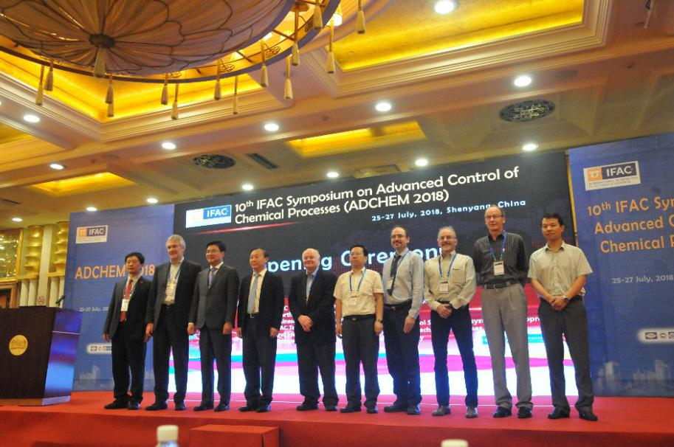
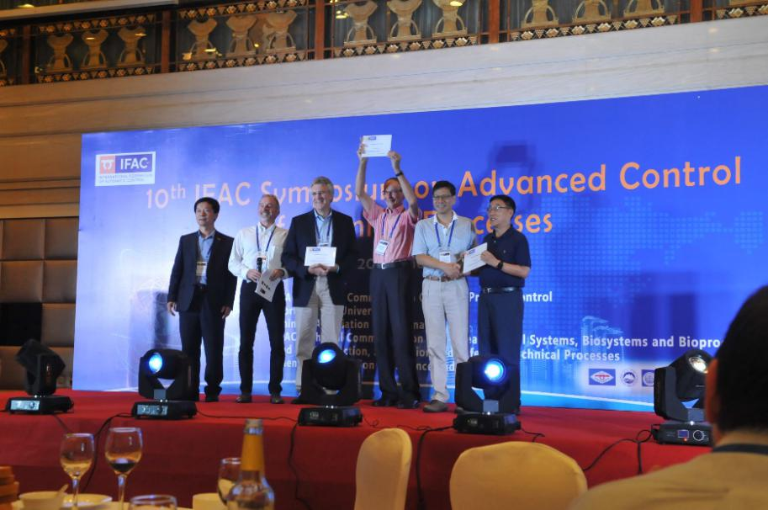
备注：上述照片拍摄于第十届国际自动控制联合会化工过程先进控制会议会场（辽宁沈阳，2018年7月）。国际自动控制联合会化工过程先进控制会议是在全球范围内召开的每三年一次的重要国际会议，本次会议是首次在中国大陆举办。

4祝福寄语
中国自动化学会即将迎来六十华诞！岁月悠悠，六十载的奉献，让他骄傲；六十载的修养，让他成熟、睿智、坚毅！对于人来讲，六十岁已不再年轻。见识了风浪，经历过挫折，在身心成熟的同时，却难有年少的激情和冲动。但是，中国自动化学会始终保持一颗年轻进取的心，朝气蓬勃、锐意进取、百折不挠、斗志昂扬！祝愿中国自动化学会蓬勃发展、日胜一日，为中国社会主义现代化建设和中华民族的伟大复兴源源不断的注入科技力量！

